Macintosh HD:Users:helene:Desktop:Pontus_logotyp_gron_CMYK_C.pdf

Pressmeddelande Stockholm 2 februari 2017

Pontus in the Air öppnar exklusiv VIP-lounge

- i samarbete med American Express

**Pontus in the Air och American Express har inlett ett långsiktigt samarbete och öppnar under våren 2017 Europas första American Express Lounge för medlemmar på Pontus in the Air. Loungen blir en del av Pontus in the Air och ska erbjuda medlemmarna en förstklassig start på resan.**

Krögaren och entreprenören Pontus Frithiof med Pontus in the Air, på Stockholm Arlanda Airport Terminal 5, öppnar under våren Europas första American Express Lounge för medlemmar. Loungen kommer erbjuda en avkopplande miljö med ett generöst utbud av vällagad mat och dryck från Brasseriets meny och välfyllda vinkällare samt en enastående utsikt över start- och landningsbanor och folkmyllret i taxfree.

Pontus in the Air, som firar ett år i slutet av april, har som första flygplatsrestaurang lyckats få en prestigefull omnämning i White Guide Nordic 2017.

– *Det är fantastiskt att vi har fått möjligheten att tillsammans med American Express göra en exklusiv lounge hos oss. Vi vill ge VIP-gästerna en extraordinär start på resan, oavsett om det är ett glas champagne, à la carte-frukost, trerätterslunch eller middag med goda viner noga utvalda av våra skickliga sommelierer. Vi är så klart också väldigt glada över omnämningen i White Guide 2017, som är ett kvitto på att det vi gör är rätt och att vår satsning bär frukt. Vårt mål är att bli Europas bästa flygplatsrestaurang,* säger Pontus Frithiof.

Pontus in the Air gör nu om restaurangdelen Market till två delar, den första delen som lanseras blir American Express VIP-lounge för medlemmar och den andra delen blir ett nytt kvalitativt familjeorienterat koncept som bygger kring den amerikanska och italienska matkulturen. Arkitekt Erik Andersson står bakom utformningen av interiören i loungen med stilrena och bekväma fåtöljer och soffor med plats för cirka 40 VIP-gäster. Färgerna är inspirerade av American Express tre kort i svart, platinum och guld.

– *Vi har länge saknat en egen lounge på Arlanda för våra medlemmar. Vi är därför mycket glada över samarbetet med Pontus in the Air, då vi kan erbjuda våra medlemmar en lounge som håller absolut toppklass och den standard som de efterfrågar,* säger Fredrik Sauter, AmericanExpress.

**American Express Lounge öppnar under våren 2017 på Pontus in the Air.**

**Om American Express**

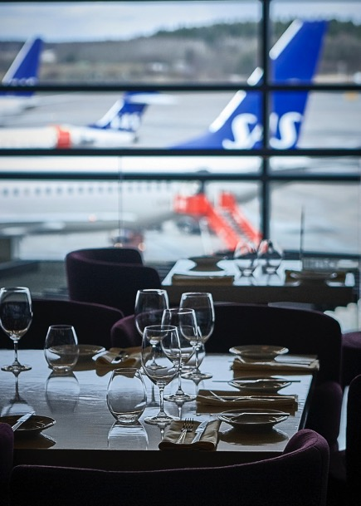American Express-koncernen grundades 1850 och är världens största kort- och reseföretag, noterat på New York Stock Exchange. Företaget har cirka 62 000 anställda och cirka 91 miljoner kortmedlemmar världen över. American Express etablerades i Sverige under 1970-talet. I Sverige marknadsförs American Express Amexblue, Green Card, Gold Card, Platinum Card, Centurion och SAS EuroBonus American Express Cards till privatkunder samt Corporate Card, Corporate Gold Card och Corporate Purchasing Solutions till företagskunder.

**Öppettider Pontus in the Air och American Express VIP-lounge:**

Alla dagar i veckan från klockan 05.00 till sista avgång.

För bokning och menyer Pontus in the Air: http://pontusfrithiof.com/pontus-in-the-air/

**För ytterligare information och högupplösta bilder, vänligen kontakta:**Heléne Airijoki, presskontakt SpoilConcept Communication

e-post: helene.airijoki@spoilconcept.se eller telefon: 073-385 03 19.